Издается с июня 2007 года  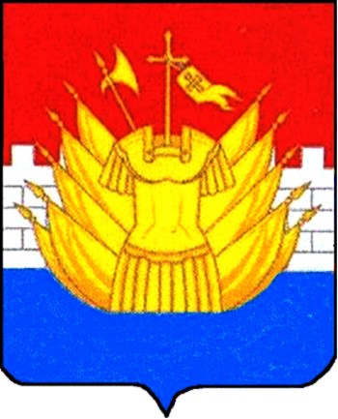 | ИНФОРМАЦИОННЫЙ БЮЛЛЕТЕНЬ  ________________________________________________________  Выходит ежемесячно Бесплатно
Учредители: Собрание депутатов Галичского муниципального района,  Администрация Галичского муниципального района |  | №60 (580)  09.10.2018 года

СЕГОДНЯ В НОМЕРЕ:
Информационное сообщение

Информационное сообщение

Администрация Галичского муниципального района Костромской области сообщает, что на основании распоряжения администрации Галичского муниципального района Костромской области от 22 августа 2018 года № 252-р «Об организации и проведении аукциона на право заключения договора аренды земельного участка, местоположение установлено относительно ориентира, расположенного в границах участка, почтовый адрес ориентира: Костромская область, Галичский район, д. Чёлсма», аукцион на право заключения договора аренды земельного участка площадью 800 кв.м. с кадастровым номером 44:04:130102:296, разрешенное использование земельного участка 10 октября 2018 года, согласно п.14 ст. 39.12 Земельного кодекса Российской Федерации признан несостоявшимся в связи с тем, что на участие в аукционе подана только одна заявка.

Издатель: Администрация Галичского  муниципального района  Набор, верстка и печать выполнены в  администрации Галичского  муниципального района | АДРЕС:  157201 Костромская область,  г. Галич, пл. Революции, 23 «а»  ТЕЛЕФОНЫ:  Собрание депутатов – 2-26-06  Управляющий делами – 2-21-04  Приемная – 2-21-34 | ТИРАЖ: 50 экз. ОБЪЕМ: 1лист А4  Номер подписан 9 октября 2018 г.
 |  | Ответственный за выпуск: А.В. Морковкина

